**LABORATORIO 5 ARWS**

Presentado por:

Daniela García Romero

Edwar Fabian Lozano Florez

Presentado a:

Diego Andrés Triviño González

Escuela Colombiana de Ingeniería Julio Garavito

Materia: ARSW

Grupo:1

8 de marzo de 2023

**LABORATORIO 5 ARWS**

**Parte I**

1. Integre al proyecto base suministrado los Beans desarrollados en el ejercicio anterior. Sólo copie las clases, NO los archivos de configuración. Rectifique que se tenga correctamente configurado el esquema de inyección de dependencias con las anotaciones @Service y @Autowired.

**Rta:** Creamos tres carpetas llamadas model, persistence y services y en estas copiamos las clases correspondientes.

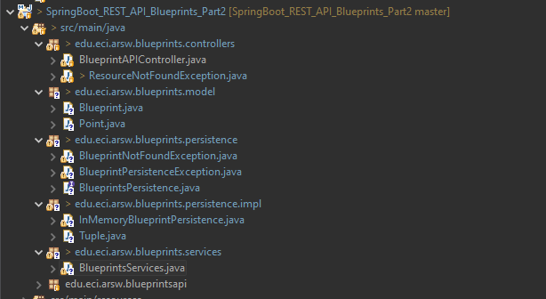

1. Modifique el bean de persistecia 'InMemoryBlueprintPersistence' para que por defecto se inicialice con al menos otros tres planos, y con dos asociados a un mismo autor.

